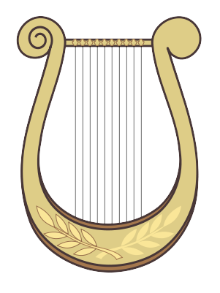

**NHỮNG BÀI CA TRONG**

**THÁNH LỄ TIẾNG ANH**

**CHANTS IN**

**ENGLISH MASS**